# medicalSystem
医疗挂号系统：
基于SpringBoot + Vue的SaaS医疗系统。

主要分为三大系统：
1.公众号医疗挂号系统
2.SaaS医疗系统（支持多医院入驻及管理）
3.医院管理系统

1.SaaS医疗系统主要功能如下：
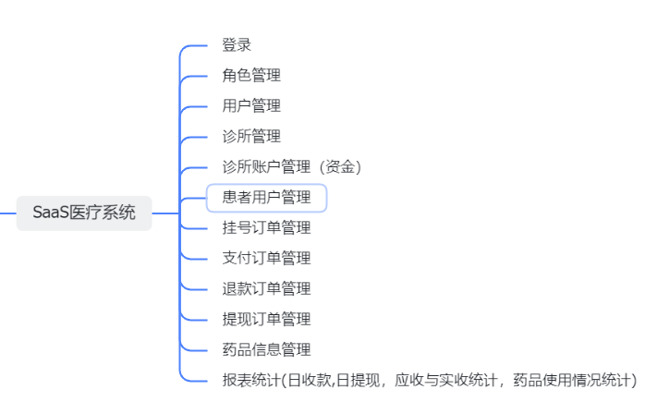
2.医院管理系统主要功能如下：
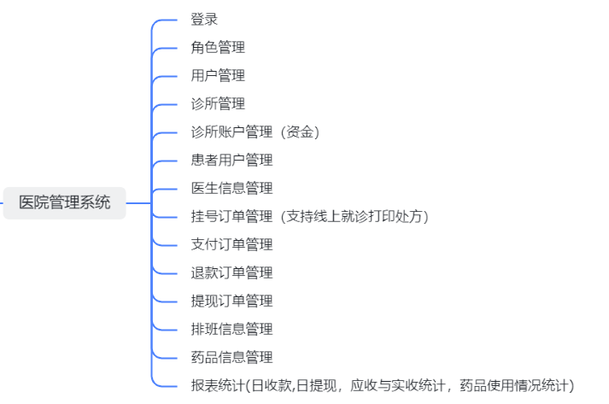

3.公众号医疗挂号系统功能如下：
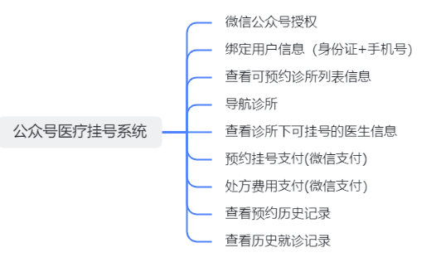

演示视频
暂无

演示地址与源码获取方式

Email:470024518@qq.com

WeChat: fansu123987

1.项目纯原创，不做二手贩子 2.一次购买终身有效

